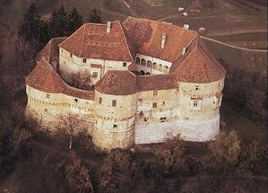

A.N.P. I. del TARCENTINO

SABATO 23 SETTEMBRE 2017
GITA SOCIALE

VISITA AL VILLAGGIO/MUSEO DI KUMROVEC E AL CASTELLO DI VELIKI TABOR (CROAZIA).

PROGRAMMA: Ore 6.30 partenza da P.zza Libertà TARCENTO, breve sosta per un caffè durante il percorso. Arrivo a KUMROVEC ore 10.30 circa.
Deposizione fiori in ricordo di tutti i Caduti della Resistenza.
Visita guidata all’interessante villaggio – museo (in ogni casa è allestito un piccolo museo dedicato alle arti e tradizioni popolari). Visita alla casa natale del Maresciallo Josip Broz Tito. Ore 12.30 circa pranzo nella rinomata trattoria “Gresna Gorica”.
Ore 14.30, circa, visita al vicino e bellissimo Castello di VELIKI TABOR, sito in posizione incantevole.
Ore 17.00 rientro, con arrivo a TARCENTO previsto per le ore 22.00, circa. Breve sosta per uno spuntino lungo il tragitto.

QUOTA DI PARTECIPAZIONE *EURO 65,00

N.B. Le iscrizioni si ritengono valide solo dietro versamento della quota di partecipazione e fino al raggiungimento massimo del numero dei posti.

ISCRIZIONI ENTRO MARTEDI’ 19 SETTEMBRE PRESSO:

Albergo “Centrale” Tarcento tel. 0432-785150 (Paolo)
De Monte Ottavio Molinis tel. 339-2945966

*La quota di partecipazione comprende: Viaggio in pullman G.T.- Guida a disposizione per l’intera giornata – Pranzo con bevande – Biglietto ingresso per visita musei, villaggio e castello.

Si raccomanda di munirsi di carta d’identità in corso di validità.

